Garantie Solidaire RCDS
Responsabilité Civile & Décennale Solidaire
(Articles 1792 et 1792-2 du Code civil)

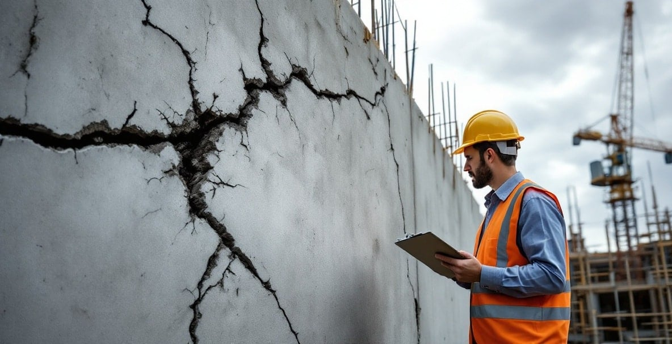
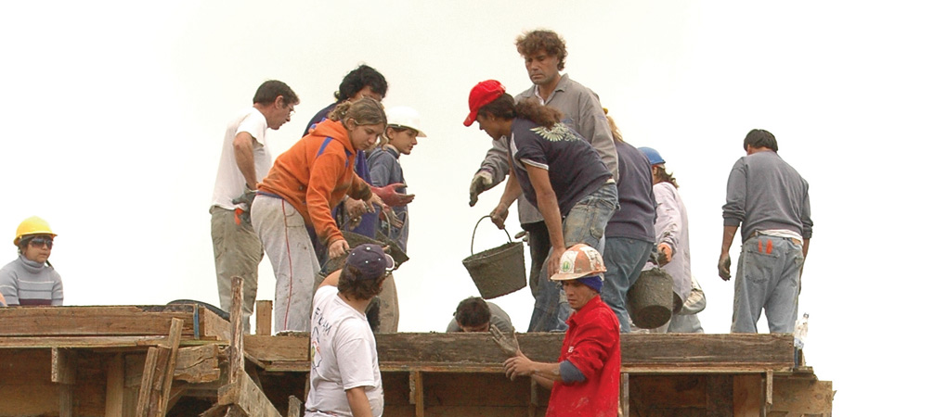
🔹 Présentation générale
La Garantie Solidaire RCDS est un dispositif coopératif exceptionnel destiné à accompagner les professionnels du bâtiment confrontés à un sinistre relevant de la responsabilité décennale. Elle s’appuie strictement sur les articles 1792 et 1792-2 du Code civil, qui engagent la responsabilité du constructeur en cas de dommages compromettant la solidité de l’ouvrage ou le rendant impropre à sa destination.
Contrairement à une assurance commerciale, la RCDS repose sur un soutien coopératif exceptionnel, activable au bénéfice des membres adhérents, dans la limite des ressources disponibles, sans constituer une activité d’assurance au sens du Code des assurances.

🔹 Ce que couvre la Garantie Solidaire RCDS
✔ Accompagnement dans le cadre civil de la responsabilité décennale
Interventions sur les dommages affectant la solidité ou la destination de l’ouvrage conformément aux articles 1792 et 1792-2.
✔ Participation aux travaux de réparation
Inclut, lorsque nécessaire :
- dépose / démontage,
- remplacement d’ouvrages,
- déblaiement,
- interventions préparatoires ou complémentaires exigées par la réparation.
✔ Soutien coopératif exceptionnel
Au-delà de l’approche assurantielle classique, la RCDS intègre :
- médiation,
- expertise préventive,
- accompagnement humain et administratif,
- appui technique pendant les travaux de reprise.

🔹 À qui s’adresse la RCDS ?
- Artisans
- Micro-entrepreneurs
- TPE du bâtiment
- Membres coopérateurs engagés dans une démarche solidaire et préventive

🔹 Comment activer la garantie ?
- Déclaration du sinistre par l’adhérent.
- Analyse préventive par la cellule d’expertise.
- Validation coopérative selon les règles internes.
- Mobilisation du soutien RCDS (technique, organisationnel, matériel, financier).

🔹 Base juridique
📌 Article 1792 du Code civil
Responsabilité décennale du constructeur pour les dommages compromettant la solidité de l’ouvrage ou le rendant impropre à sa destination.
📌 Article 1792-2 du Code civil
Élargissement aux éléments d’équipement indissociables de l’ouvrage.

